**Clonando o repositorio remoto em uma pasta local**

1. Crie uma nova pasta onde será copiado o repositório.

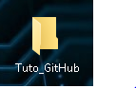

1. Clique com o botão esquerdo do mouse e selecione Git Bash Here.
2. Agora com o terminal aberto, escreva o comando ”git clone “ e cole a URL do repositorio remote.

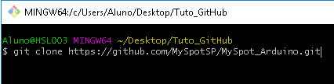

1. Aperte ENTER e isso deve aparecer

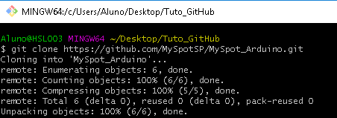

Agora o seu repositório já foi copiado na pasta e todos os arquivos que se encontravam no repositório estão nesta pasta.

**Fazendo Alterações no repositório**

1. 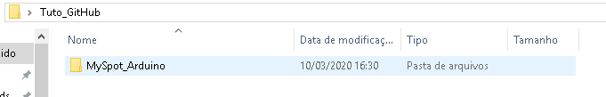Abra a pasta em que o repositório foi criado e a abra outra pasta no seu interior que conterá o nome do seu repositório
2. Clique com o botão esquerdo do mouse e selecione Git Bash Here.

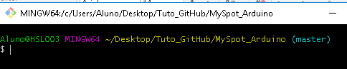

Agora o seu repositório foi selecionado e alterações poderão ser feitas.

Arquivos podem ser criados tanto no repositório remoto ou no local e atualizados em vice e versa, para isso iremos utilizar git pull e git push.

**Atualizando o seu repositório local**

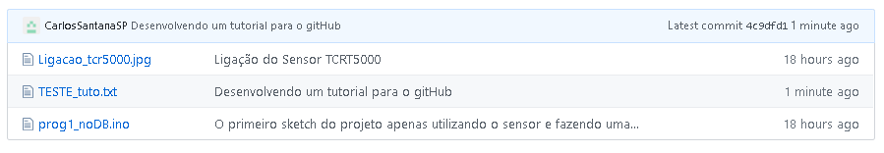Quando um novo arquivo é adicionado no repositório remoto, ele não vai diretamente para o seu repositório local, para que isso aconteça será necessário que você atualize o seu repositório

Neste caso o novo arquivo que queremos atualizar no nosso repositório local é o TESTE_tuto.txt, ele foi criado no repositório remoto, mas não foi adicionado no seu repositório local.

1. Abra novamente o terminal dentro da pasta do seu repositório local.



1. Use o comando git pull

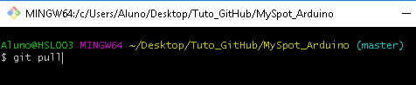

1. 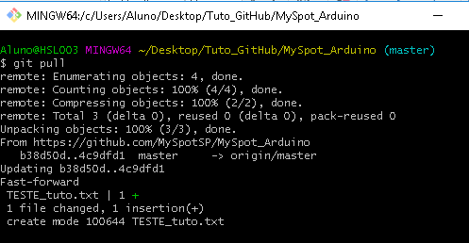Execute pressionando ENTER e isso deve aparecer

Agora todos os novos arquivos foram copiados em seu repositório local.

**Enviando do repositório local para o repositório remoto**

Após a alteração de um arquivo já existente ou adição de um novo arquivo dentro da pasta do seu repositório é necessário que estes arquivos sejam adicionados ao container, “comitados” e depois enviados para o seu repositório local.

Dois eventos ocorreram no nosso repositório, o arquivo “TESTE_tuto.txt” foi alterado e outro arquivo chamado “Mais_testes.txt” foi adicionado.

Para confirmarmos que coisas aconteceram e esses acontecidos foram percebidos pelo git vamos usar um comando para atestarmos isso

1. 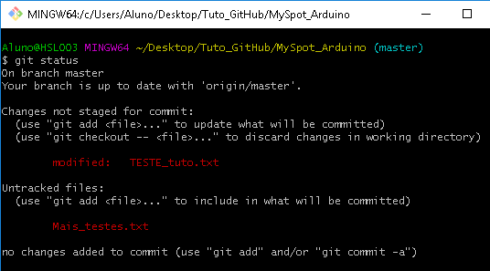Insira o comando git status e execute apertando ENTER

Aqui atestamos que mudanças ocorreram, em vermelho estão as mudanças ocorridas, TESTE_tuto.txt foi alterado e Mais_testes.txt foi adicionado. Para darmos sequencia precisamos adicionar estes arquivos no container.

1. Usando o comando git add

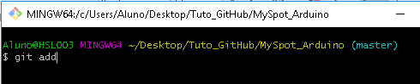

Após inserimos o comando add, precisamos falar o que vai ser adicionado, inserindo o nome dos arquivos e seu formato, assim você pode fazer com que apenas os arquivos de seu interesse sejam adicionados. Caso seja mais de um separe os nomes por virgula. Porem se forem muitos arquivos será um grande trabalho adicionar todos um a um, então existe o comando “git add *”. O asterisco faz com que todos os arquivos, sem exceção, que estavam pendentes para serem adicionados sejam adicionados.

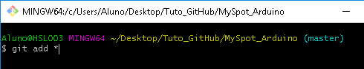

Pressione ENTER e os arquivos serão adicionados (nada de mais aparece na tela).

Para comprovarmos que os arquivos foram adicionados iremos usar o comando status novamente

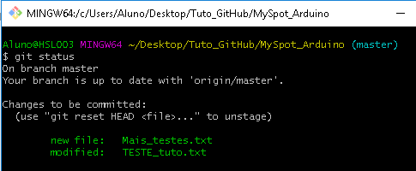

Então este é o relatório sobre o que foi adicionado.

**Finalmente o PUSH**

Agora que estes arquivos foram adicionados falta apenas dar um “commit” e então o push.

1. Insira git commit –m “seu comentário aqui” execute

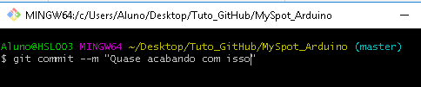

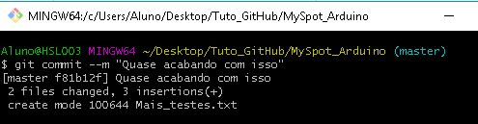

Agora falta apenas enviar todos os arquivos

1. 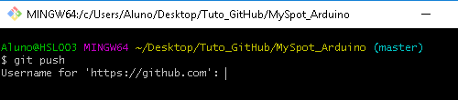Insira git push e execute

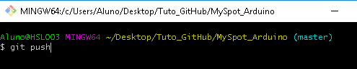

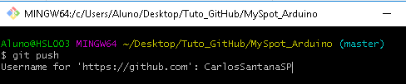Provavelmente esta caixa ira aparecer, mas basta inserir o seu nome de usuário do GitHub e dar ENTER

Uma nova janela irá se abrir e pedir a sua senha da sua conta,

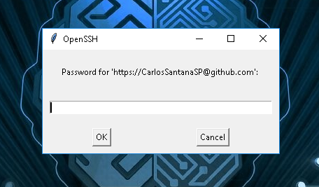

Insera a senha da sua conta

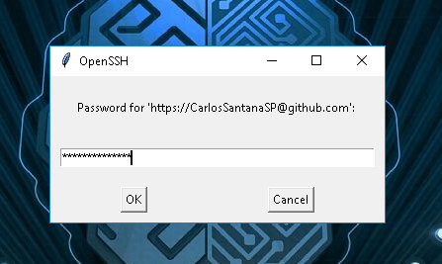

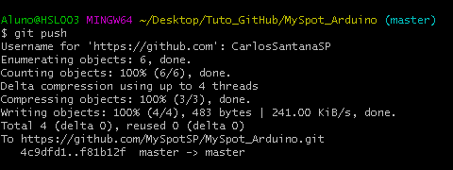

Agora todos os arquivos foram enviados ao seu repositório remoto

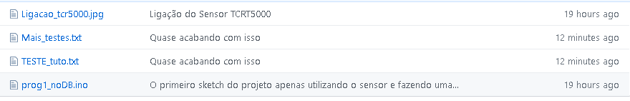

Terminado